Rückblick auf das Familien Ferien Programm 2026 im Nachbarschaftsraum Büdingen
Eine warme Woche lag vor uns und viel Unbekanntes. Wen werden wir treffen? Was werden wir tun in dieser gemeinsamen Zeit? Was für Herausforderungen kommen auf uns zu? Eine Herausforderung traf uns schon am Vortag. Eine Familie meldete sich kurzfristig krank. Die Woche gerat schon vor Beginn ins Schwanken. Denn mit der Familie waren es 12 Teilnehmer. Ab zehn Teilnehmer sollte das Angebot starten. Nun waren es neun. Wir besprachen die geringe Teilnehmerzahl und das weitere Vorgehen bei einem ersten gemeinsamen Frühstück im Gemeindehaus Vonhausen und warfen einen Blick auf Erwartungen und die Struktur der kommenden Tage. Kurzerhand beschlossen wir, die Woche wie geplant gemeinsam zu verbringen. „So schön ist unsere Erde“ war das Thema, was inhaltlich Gedanken, Aktivitäten und Impressionen zur Schöpfungsgeschichte bedeutete. Jeder Tag trug einen neuen Schwerpunkt. Am ersten Tag lernten wir uns etwas besser kennen und widmeten uns dem Tagesthema Licht und Dunkelheit, wobei wunderschöne Schattenbilder erstellt wurden. Doch es blieb nicht bei Bildern. Die Teilnehmer wollten sich nicht nur schöpferisch sondern auch körperlich ausdrücken. So wurde spontan aus Schattenbildern kreativer Improvisationstanz. Aus Fremden wurden Freunde. Und jeden Tag wuchs die Verbindung zu unserem Thema aber auch zueinander. 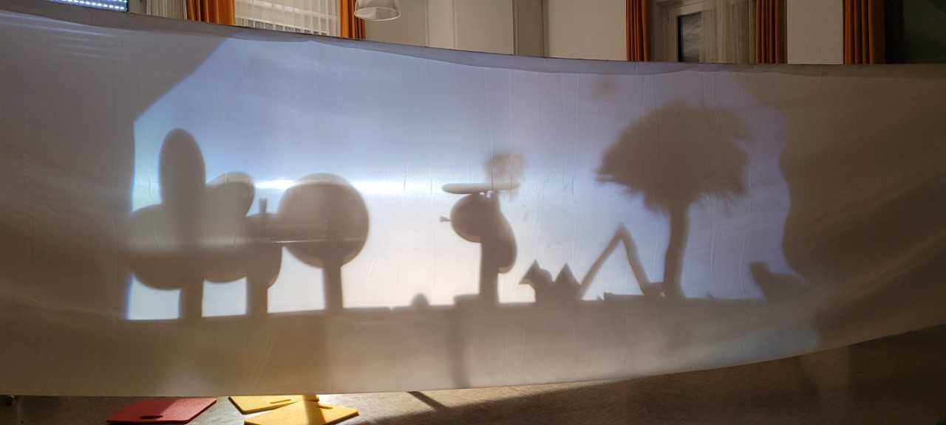Am zweiten Tag galt dem Himmel unser Augenmerk. Wir verbrachten nach einem gemeinsamen Frühstück im Café La Porta die nächsten Stunden im Wildpark unter freiem Himmel. Wie sich herausstellte, war die Wahl unseres zweiten Treffpunkts eine gute. „Ich arbeite hier“ sagte eine Teilnehmerin, die das Begegnungscafé früher öfter mit Angeboten von Hephata besucht hatte. So packte sie von nun an täglich ihre Schürze ein und half beim Zubereiten des warmen Mittagessens, beim Tischdecken und im Café übernahm sie selbstständig das Servieren von Getränken. Eine große Bereicherung für die Woche, sowie jeder Teilnehmer es war. Jeder brachte mit seinem eigenen Charakter und seinen Stärken Schwung und Leben in diese gemeinsame und so wertvolle Zeit. Im Wildpark fütterten wir Rehe, bastelten Musikinstrumente und vor allem das freie Erkunden des Waldgebietes war besonders für die Kinder sehr aufregend und gipfelte an einem spontanen Fund eines Geocaches. Die Kinder fügten ihre Namen in die Liste der Entdecker und versteckten den Schatz wieder an dem Ort, an dem sie ihn zuvor gefunden hatten.
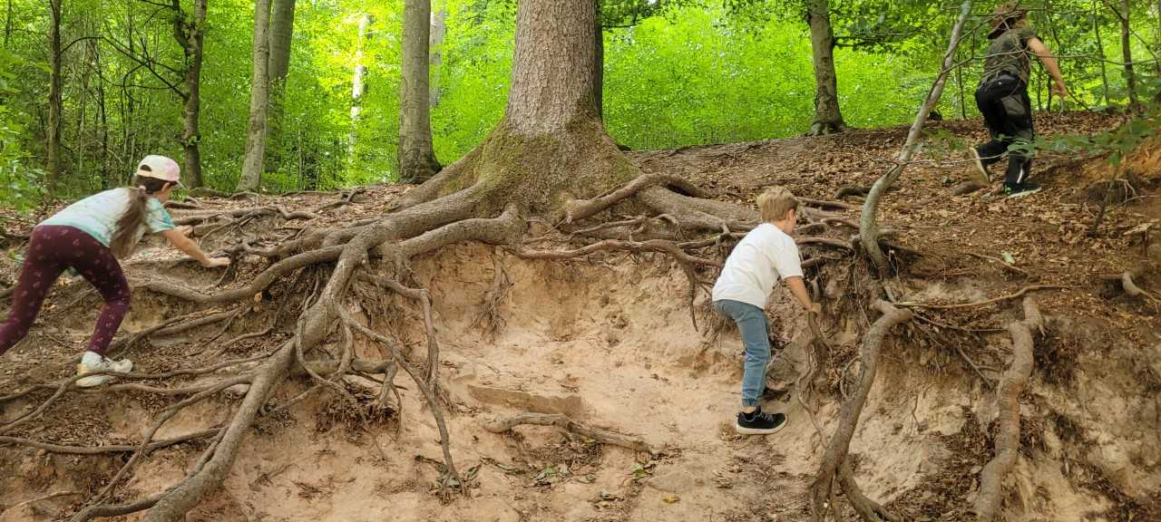
Am dritte Tag stand die Pflanzenwelt im Vordergrund. Wir wanderten vom Gemeindehaus Vonhausen zum Lehrgarten in Diebach. Dank des Obst- und Gartenbauvereins Vonhausen e.V. wurde die kostbare Zeit im Lehrgarten mit von allen Sinnen erlebbaren Lehreinheiten gefüllt. Nach einer Abkühlung von innen und von außen, wurden wir herzlich vom ersten Vorsitzenden des Vereins Samuel Mergenthal und Streuobstwiesen-Pädagogin Dorothe Hemming unter einem Pavillon im Schatten begrüßt. Es war ein buntes, abwechslungsreiches und interessantes Programm. Samuel Mergenthal verriet uns viel über Bienen und die Bienenhaltung, erweiterte unseren Blick durch die Facettenlinsenbrille, die den Augen von Insekten nachempfunden ist und ließ uns vom wohlschmeckenden Ertrag der Bienen frisch aus der Wabe kosten. Weiter ging es mit Baumkunde, Spurensuche und einer Baumrettungsaktion angeleitet von Dorothe Hemming. Den Abschluss bildetet das Kreieren von Baumgesichtern, was die taktile und kinästhetische Wahrnehmung hervorhob. Nach einem sättigenden Mittagessen von zuvor selbstgebackenen Pizzen traten wir den Rückweg an. Wir sind sehr dankbar für diesen wertvollen Tag, das Engagement sowie die finanzielle Unterstützung des Obst- und Gartenbauvereins Vonhausen e.V.
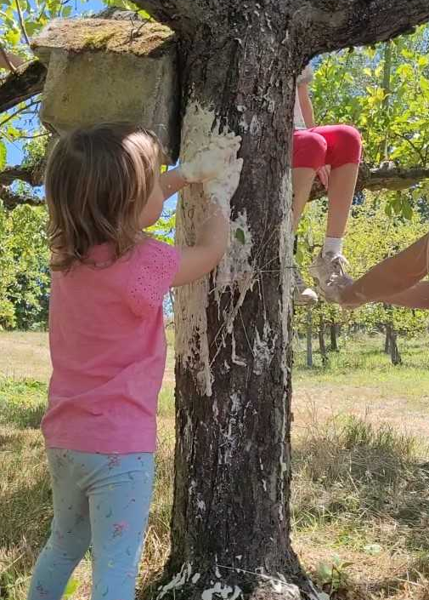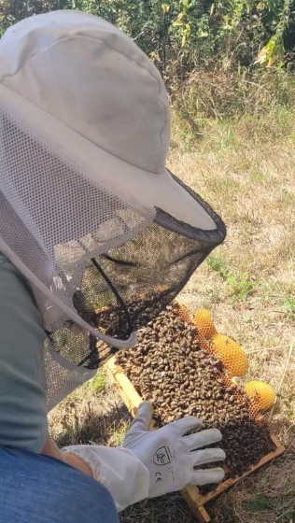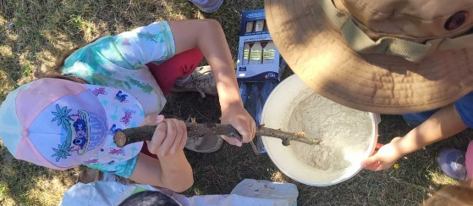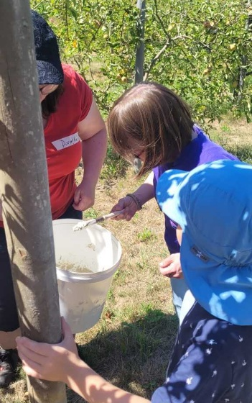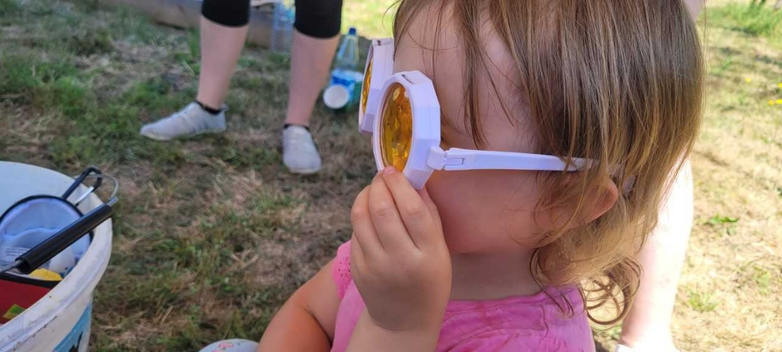
Am vierten Tag waren nun die Außentemperaturen so hoch, dass wir die meiste Zeit im kühlen Gemeindehaus in Vonhausen mit Spielen, Malen, Pflanzen, Backen und Kochen verbrachten und das Tagesthema Himmelskörper und räumliche und zeitliche Orientierung mit einer geplanten Schnitzeljagd auf den nächsten Tag verlegen mussten. Bei den kurzen Aktivitäten im Freien hielten wir uns vor allem im Schatten auf.
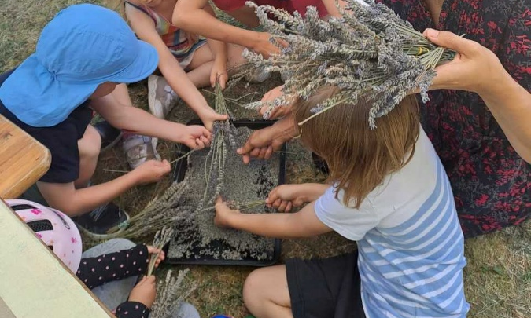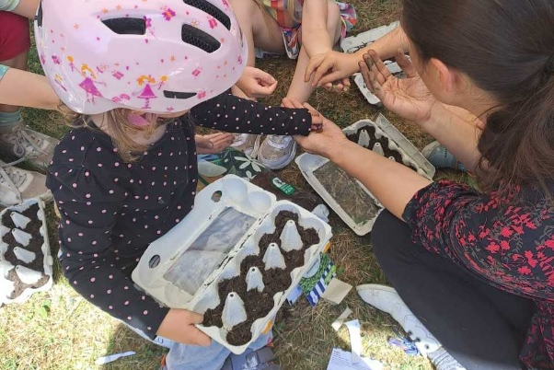
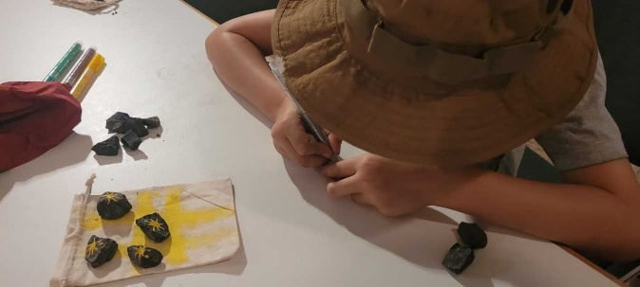
Bevor wir uns am fünften Tag in zwei Gruppe teilten, besprachen wir Pfadfinder-Wegzeichen und einigten uns auf einige Zeichen für unsere bevorstehende Schnitzeljagd. Mit einer halben Stunde Vorsprung legten die Fährtenleger, begleitet und angeleitet von Adelheid Jensch, ihre Zeichen, Hinweise und Rätsel. Die Gruppe der Fährtenleser konnte stolz Hinweise erkennen und Rätsel lösen, so dass wir uns auf dem Grillplatz in Vonhausen wieder begegneten und einige Spiele miteinander spielen konnten, bevor wir gemeinsam wieder zum Gemeindehaus zogen. Bei Chilli sin und con Carne und selbstgemachtem Pfannenbrot beendeten wir diesen vorletzten gemeinsamen Tag.
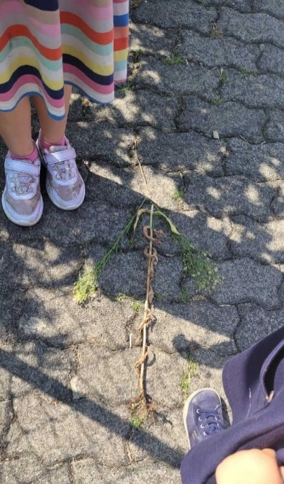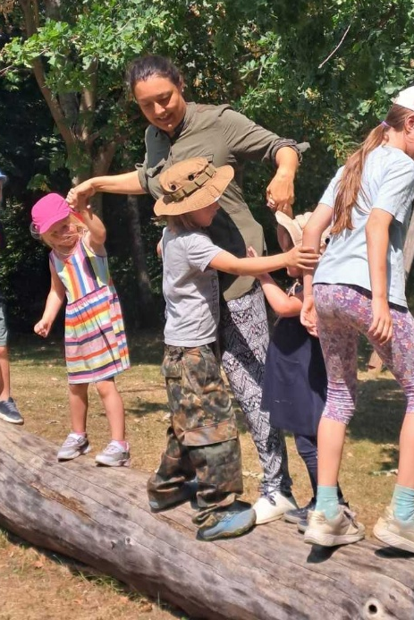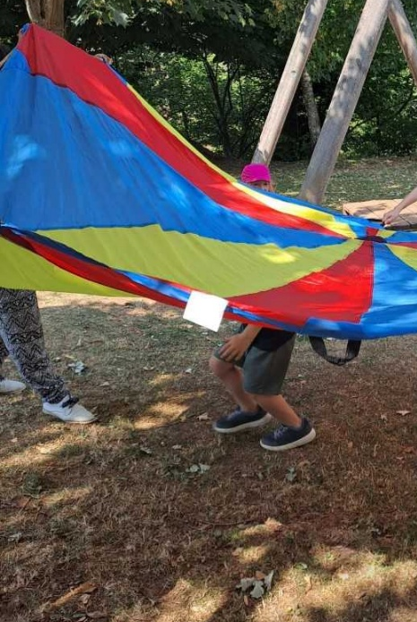
Den Abschluss unserer gemeinsamen Zeit bildete ein weiterer Besuch des Wildparks. Zuvor bereiteten wir selbstgemachte Burgerpetties zu und packten alles ein, was zu einem leckeren Burger gehört. Im Wildpark konnten wir diesmal am Bach staunen, fühlen und beobachten, die Burger zusammenstellen und verspeisen und eine abschließende Sinneserfahrung an Seilen und moosbewachsenen Bäumen erleben.
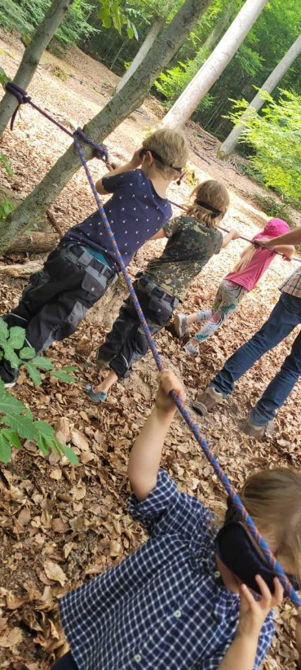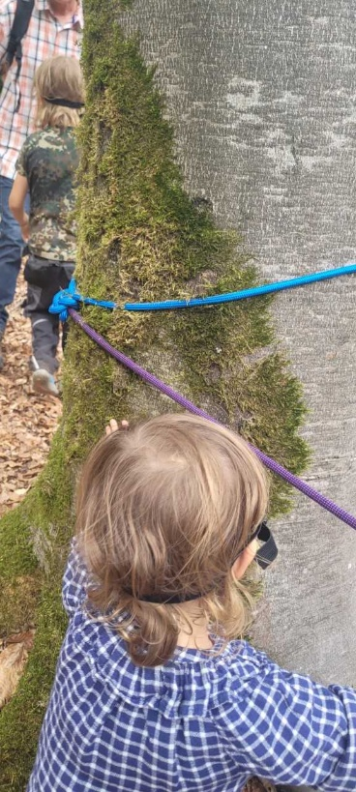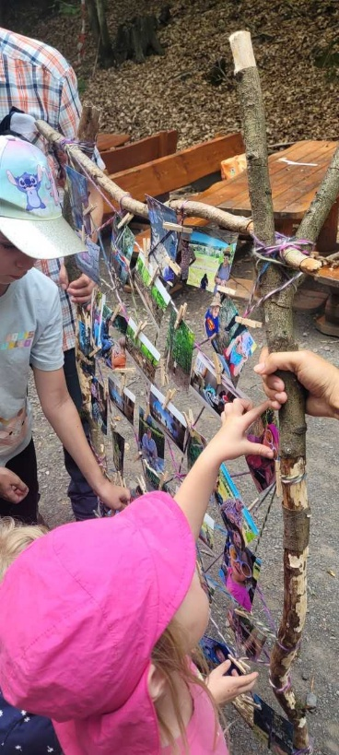
Nach einem kleinen Rückblick auf die vergangenen Tage mit Hilfe einer Collage, erstellt von den erwachsenen Teilnehmerinnen, verabschiedeten wir uns voneinander. Die Erinnerung an eine tolle Zeit bleibt, die Verbindung zueinander und die Hoffnung auf weitere gemeinsame Erlebnisse ebenso. Vielen Dank an alle TeilnehmerInnen, die die Tage so unvergesslich gemacht haben und an meinen Kollegen Gerhard Griestock. Vielen Dank an die warmherzigen Helfer Adelheid Jensch, Kerstin Schäfer, Samuel Mergenthal und Dorothe Hemming.
Mit lieben Grüßen
Margarita Kappl

